附件2：
华东师范大学学生缴费指南

一、网上自助缴费（推荐指数★★★★★）
老生：登录公共数据库进行网上自助缴费。（具体流程参照后续指南）
新生：登录我校迎新网站：http://www.freshman.ecnu.edu.cn，（用录取通知书编号登录，密码请见网页登录说明），按照网站提示完成网上缴费（学费及住宿费）。
友情提醒：在公共场所电脑上网缴费后请及时退出网银系统并拔出U盾！
建议使用IE10及以下IE浏览器。

二、自助缴费机缴费（推荐指数★★★★★）
学生可凭学号持银联卡至财务处，使用自助缴费机缴费。（自助缴费机地点：中北校区圆形楼财务处室外；闵行校区办公楼1楼楼道）

三、微信企业号缴费（推荐指数★★★★★）
学生可通过微信关注“华东师范大学企业号”绑定学号后，在“生活服务”——“学生财务”——“教育缴费”栏目下自行缴费。


六、网上自助缴费指南
1. 登陆个人的学校公共数据库页面。
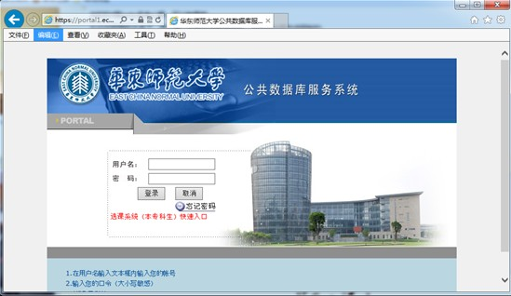
2. 进入“生活信息”，再点击右下侧的“生活信息支付平台”中的“前往支付平台”，如无法正常显示请清空浏览器缓存。
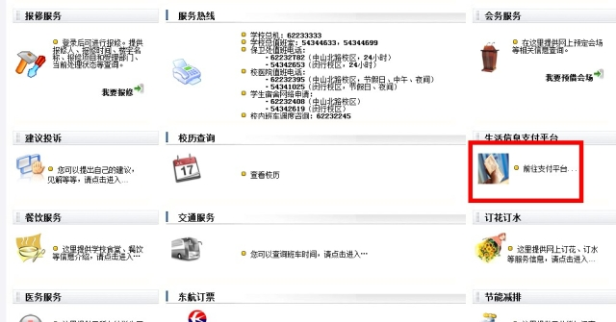
3. 支付平台中选择需要支付的项目点击后面“付款”。
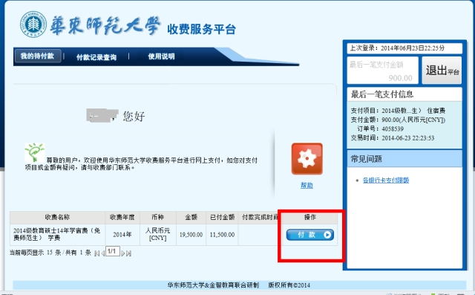
4. 如使用工商银行卡，可选择“中国工商银行”通道，如使用其他银行卡请务必选择（环迅支付）。如果所付金额超出所用卡的单笔支付限额，可点击“分笔支付”拆分后付款。如使用微信扫码缴费，请选择“微信支付”。
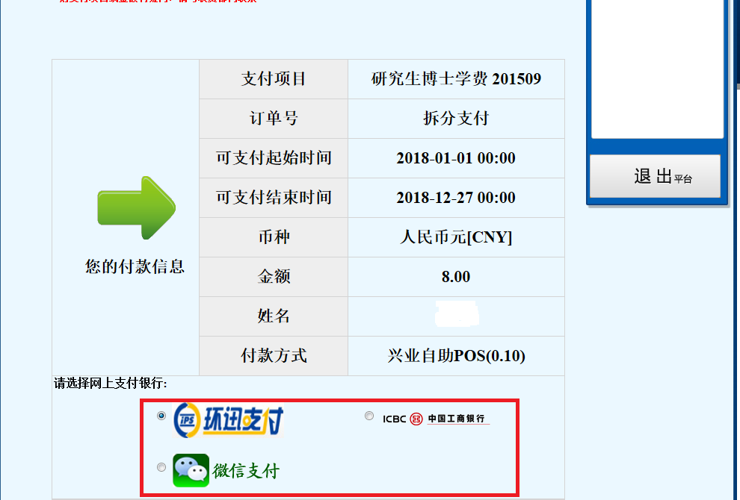
目前“环迅支付”可支持如下银行。
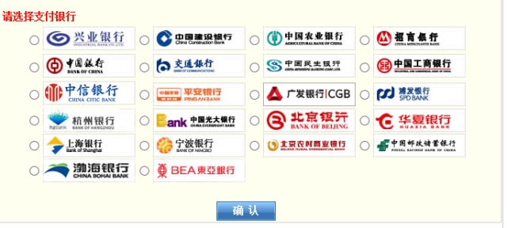
如果选择“环迅支付”，跳转至相应银行界面后，对方商户名称将显示我校的第三方支付平台“迅付信息科技公司”。
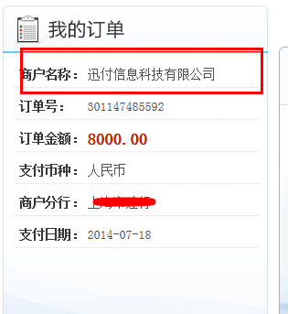
5. 支付完成后可在支付平台主页面点击“付款记录查询”可进行缴费查询。
